|  |
| --- |
| 修改后计算机学院 |
| **南华大学计算机学院** |

课程设计报告

（ 2024-2025学年秋季第一学期 ）

|  |  |
| --- | --- |
| 课程名称 | Web全栈开发 |
| 项目名称 | 药品管理信息系统 |

|  |  |  |  |
| --- | --- | --- | --- |
| 姓名 | 王丹 | 学号 | 20224490113 |

|  |  |  |  |
| --- | --- | --- | --- |
| 专业 | 医学信息工程 | 教师 | 朱涛 |

# 药品管理信息系统软件工程文档

# 目录

1. 范围 2

2. 总体要求 2

2.1 软件开发平台要求 2

3. 软件开发 3

3.1 软件的需求分析 3

3.1.1 需求分析 3

3.1.2 编写需求分析报告的要求 3

3.2 软件的概要设计 4

3.2.1 概要设计 4

3.2.2 编写概要设计的要求 4

3.3 软件的详细设计 5

3.3.1 详细设计 5

3.3.2 详细设计要求 5

3.4 软件的测试 5

附录A 药品管理信息系统软件需求分析报告 6

附录B 药品管理信息系统软件概要设计报告 32

附录C 药品管理信息系统详细设计报告 40

附录D 药品管理信息系统系统测试 52

# 范围

本指南用于指导软件开发软件项目药品管理信息系统的过程，通过规范软件项目的开发过程达到提高软件质量，降低维护成本的目的。

# 2. 总体要求

## 2.1 软件开发平台要求

开发者开发的软件必须能够在日常生活中常用的浏览器上正常运行。

前端技术：

HTML, CSS, JavaScript

目前软件平台为：

数据库管理系统：

MySql 8.0.27及以上版本；

本地服务器系统：

个人电脑；

网络架构：

完全支持 TCP/IP 协议；

开发工具或技术体系：

为保证软件的上下兼容性，开发者应选择比较通用的开发工具的较新版本进行开发。如IntelliJ IDEA 、jdk8.0版本等；

所用的画图软件：

powerdesigner、visio等。

# 3. 软件开发

## 3.1 软件的需求分析

### 3.1.1 需求分析

需求分析见附录 A。

### 3.1.2 编写需求分析报告的要求

a．无歧义性

对最终产品的每一个特性用某一术语描述； 若某一术语在某一特殊的行文中使用时具有多种含义，那么应对该术语的每种含义做出解释并指出其适用场合。

b．完整性

需求分析报告应该包括全部有意义的需求， 无论是关系到功能的、 性能的、设计约束的、还是关系到外部接口方面的需求； 对所有可能出现的输入数据的响应予以定义， 要对合法和非合法的输入值的响应做出规定；填写全部插图、 表、图示标记等；定义全部术语和度量单位。

c．可验证性

需求分析报告描述的每一个需求应是可以验证的。可以通过一个有限处理过程来检查软件产品是否满足需求。

d．一致性

在需求分析报告中的各个需求的描述不能互相矛盾。

e．可修改性

需求分析报告应具有一个有条不紊、 易于使用的内容组织；没有冗余，即同一需求不能在需求分析报告中出现多次。

f．可追踪性

每一个需求的源流必须清晰，在进一步产生和改变文件编制时，可以方便地引证每一个需求。

g．运行和维护阶段的可使用性

需求分析报告必须满足运行和维护阶段的需要。在需求分析报告要写明功能的来源和目的。

## 3.2 软件的概要设计

### 3.2.1 概要设计

概要设计见附录B

## 3.2.2 编写概要设计的要求

a．一致性

概要设计的要求应该与需求分析报告所描述的需求一致。 同时，概要设计的各项要求之

间也应该一致。

b．合理性

概要设计所提出的设计方法和标准应该是合理的、恰当的。

c．可追踪性

对概要设计所提出的各项要求应该可以得到它的清晰的源流， 即在需求分析报告客户有明确的需求描述。

d．可行性

根据概要设计进行详细设计、操作和维护应该是可行的。

## 3.3 软件的详细设计

### 3.3.1 详细设计

详细设计见附录C

### 3.3.2 详细设计要求

a．一致性

详细设计的要求应该与需求分析报告所描述的需求、 与概要设计一致。 同时， 详细设计的各项要求之间也应该是一致的。

b．合理性

详细设计所提出的设计方法和标准应该是合理的、恰当的。

c．可追踪性

对详细设计所提出的各项要求应该可以得到它的清晰的源流， 即可在需求分析报告、 概要设计报告中有明确的需求描述。

d．可行性

根据详细设计进行编码、测试、操作和维护应该是可行的。

## 3.4 软件的测试

见附录D

## 附录A 药品管理信息系统**需求分析报告**

**目录**

1.药品管理信息系统概述 8

1.1 药品管理信息系统业务概述 8

1.2 药品管理信息系统的组成 8

1.3 药品管理的安全性 9

1.4 药品管理的存储分析 10

2.系统功能分析 10

2.1 参与者分析 10

2.1.1 医生 10

2.1.2 销售员 11

2.1.3 药剂师 11

2.1.4 患者 12

2.1.5 仓库管理员 13

2.2 功能模块图 14

3.功能描述 14

3.1 入库管理 14

（1) 药品入库操作 14

（2）入库记录查询 15

（3）权限管理 15

3.2 个人信息 15

（1) 个人信息修改 15

（2）修改密码 15

3.3 销售记录管理 15

（1）添加销售记录 15

（2）销售记录查询 15

3.4 出库管理 15

（1）药品出库操作 15

（2）出库记录查询 16

（3）权限管理 16

3.5 药品信息管理 16

（1）药品的添加 16

（2）药品信息浏览 16

（3）药品查询 16

（4）权限管理 16

3.6 药剂师库存预警设置 16

4.系统用例图 17

5.用例描述 18

5.1 入库管理 18

5.2 密码管理 20

5.3 销售记录管理 22

5.4 出库管理 25

5.5 药品信息管理 27

6.性能需求 30

6.1 界面需求 30

6.2 响应时间需求 30

6.3 可靠性分析 30

6.4 开放性需求 31

6.5 可扩展性需求 31

6.6 系统安全性分析 31

6.7 系统的容错性和可维护性 31

**1.药品管理信息系统概述**

### **1.1 药品管理信息系统业务概述**

药品管理信息系统是以药品为中心构建的一套软件系统，它集成了药品的基本信息、库存情况、采购记录、销售数据等多个方面的信息。该系统以药品为核心实体，实现对药品信息的采集、存储、传输和共享。药品管理信息系统并非独立运作，而是与医院整体管理信息系统紧密集成，其数据来源于医院各个部门，同时也为其他系统如电子病历系统提供基础数据支持。药品管理信息系统的建设是医院信息化进程中的重要环节。系统主要包括两部分：一是药品信息本身，涵盖所有药品的相关数据；二是药品管理功能，负责药品的数据采集、库存管理、采购销售等功能。药品管理信息系统与医院管理信息系统紧密相连，但各有侧重，它从医院管理信息系统中获取药品相关信息，以支撑药品的采购、储存、分发和使用管理。

### **1.2 药品管理信息系统的组成**

药品管理信息系统记录了药品的流通和使用历史。系统包含多种信息类型：药品目录、采购记录、库存状况、销售数据、用药指导、不良反应报告等。这些信息可能来源于不同的业务环节或系统，并以数据库或文件形式存储。为了在计算机系统中将这些信息按类别和时间顺序有效地组织起来，需要构建药品信息的数据模型，这是药品管理信息系统的基石。

药品管理信息系统应包含以下组成模块：

数据加密与访问控制模块：确保药品信息的安全，防止未授权访问和数据泄露。

数据库管理与操作模块：该模块是系统的核心，负责药品信息的存储、检索和管理，所有药品数据都存储在数据库中。

异构数据库访问与数据存取模块：为了兼容不同的数据库系统，系统需要具备访问和操作异构数据库的能力。

数据转换功能：在数据库管理模块中，应集成数据转换功能，以便在不同数据格式之间进行转换，确保数据的准确性和一致性。

通过这些模块的协同工作，药品管理信息系统可以高效地管理药品相关信息，支持医院的药品采购、库存、分发和使用等关键业务流程。

### **1.3 药品管理的安全性**

利用信息技术对药品信息进行管理，能显著提升药品管理的效率，并为患者提供更加精准的药品服务。然而，在这一过程中，也存在一些挑战，尤其是当所有药品信息都存储在数据库中时，数据量的增加对数据安全性提出了更高的要求。药品管理系统中存储着药品的敏感信息，系统的使用者包括医生、药师、患者以及医院的管理人员，不同角色的使用者应具有不同的访问和操作权限。

在药品管理信息系统中，应根据使用者身份实施差异化的权限控制：

* 医生和药师可以根据处方和用药指导添加或调整药品信息，但不应有权修改其他医院或部门已确定的药品记录。
* 医院管理人员主要负责药品信息的维护工作，确保系统正常运行，但不具备修改药品记录的权限。
* 一旦药品信息被正式记录，任何人都不得随意修改，确保数据的准确性和不可篡改性。

每一次对药品管理系统的操作都应详细记录在操作日志中，包括操作时间、内容、类型以及操作人员的身份信息，以便日后审计和查证，确保数据安全。此外，还应采取以下技术手段来保护数据库的安全性：

* 安装网络防火墙，防止非法访问和数据篡改。
* 定期进行数据备份，以防数据丢失或损坏。
* 实施加密措施，保护药品信息在传输和存储过程中的安全。
* 对系统进行定期的安全检查和维护，以识别和修复潜在的安全漏洞。

### **1.4 药品管理的存储分析**

药品管理信息系统记录了药品从采购到使用的全流程信息，这些信息需要长期保存。然而，由于数据库存储容量的限制，不可能将所有数据都保存在在线数据库中。因此，在设计药品管理信息系统时，应采用在线与离线存储相结合的方法。在线数据库中仅保留药品的当前和近期信息，而将历史数据迁移到磁盘或其他离线存储设备中。

药品管理信息系统作为医疗研究和教学的重要资源，对于药品的统计分析和决策支持具有重要意义。在实际应用中，系统可能会用于构建数据仓库，并进行数据挖掘等高级分析操作。针对海量药品数据的统计分析与挖掘需求，系统需要基于分布式文件系统和并行数据处理程序模型来构建。

因此，药品管理信息系统应包含以下功能：

* 高效的存储管理，能够实现数据的在线与离线存储策略，确保数据的长期保存和快速访问。
* 数据迁移工具，用于将旧数据从在线数据库转移到离线存储设备。
* 海量数据处理能力，支持基于分布式文件系统和并行计算模型的大规模数据统计分析。

数据挖掘功能，以便从大量药品信息中提取有价值的数据，支持决策制定和优化药品管理流程。

### **2.系统功能分析**

**2.1 参与者分析**

**2.1.1 医生**

医生是药品管理信息系统中的关键参与者之一。医生通过药品管理信息系统查询药品信息、录入处方、监控患者用药情况等。医生希望药品管理信息系统提供的功能包括：1、药品信息查询功能。药品管理信息系统应能够根据医生输入的条件，如药品名称、成分、适应症等，在数据库中查询并返回符合条件的药品信息结果。这些信息可以通过文字、图像等形式展示，并且应能够通过打印等方式保存到实体上，以便于医生做出更准确的用药决策。2、处方录入功能。这是药品管理信息系统的基本功能之一，医生可以在此功能中输入患者的处方信息，包括药品名称、剂量、用法、频率等。录入的数据可以是手工输入的文字信息，也可以是通过扫描仪录入的药品条码信息。3、用药监控和统计功能。系统可以根据不同的条件和要求对患者的用药数据进行统计，帮助医生了解和掌握患者的用药情况、药品使用频率、治疗效果等信息。这些数据有助于医生评估治疗方案的有效性，并据此调整用药策略。

此外，医生还期望系统具备以下功能：

* 患者用药历史记录查询：医生可以查看患者的用药历史，以便更好地理解患者的病情发展和治疗反应。
* 药物相互作用检查：系统应能够提醒医生所开处方中可能存在的药物相互作用，确保用药安全。
* 药品库存信息查看：医生在开处方前可以查看药品的库存情况，避免开出无法及时提供的药品。

**2.1.2 销售员**

售员是药品管理信息系统的重要参与者之一。销售员通过药品管理信息系统录入药品的销售信息、客户需求、库存状况等。销售员希望药品管理信息系统提供的功能包括：1、药品信息查询功能。药品管理信息系统应能够根据销售员输入的条件，在数据库中查询并返回符合条件的药品信息结果。这些信息可以通过文字、图像等形式展示，并且应能够通过打印等方式保存到实体上。2、药品数据输入功能。这是药品管理信息系统的基本功能，包括输入药品的销售记录、客户订单、库存变动等信息。输入的数据可以是文字信息，也可以是通过扫描仪录入的药品包装或标签图像信息，以及从医院管理信息系统等其他现有信息系统导入的数据信息。3、药品销售统计功能。系统可以根据不同的条件和要求对药品销售数据进行统计，从而帮助销售员了解和掌握药品的销售情况、客户需求分布、库存变化等信息，以便于动态调整销售策略和库存管理。

**2.1.3 药剂师**

药剂师是药品管理信息系统中的关键参与者之一。药剂师通过药品管理信息系统管理药品的配发、储存、信息查询等工作。药剂师希望药品管理信息系统提供的功能包括：1、药品信息查询功能。药品管理信息系统应能够根据药剂师输入的条件，如药品名称、成分、适应症、库存情况等，在数据库中查询并返回相关的药品信息。这些信息可以通过文字、图像等形式展示，并且应能够通过打印等方式保存到实体上，以便于药剂师快速准确地获取药品信息。2、处方处理和药品配发功能。这是药品管理信息系统的基本功能，包括输入和处理医生的处方、配发药品、记录药品的出库信息等。输入的数据可以是手动输入的文字信息，也可以是通过扫描仪录入的处方或药品标签图像信息。3、药品库存管理功能。系统可以根据不同的条件和要求对药品库存进行管理，包括库存盘点、库存预警、有效期监控等，帮助药剂师了解药品的库存状况、有效期情况，以及时调整采购计划和避免药品浪费。

以下是为药剂师设计的其他相关功能：

* 药物相互作用检查：药剂师可以通过系统检查患者所用药品之间可能存在的相互作用，确保用药安全。
* 用药指导：药剂师可以提供个性化的用药指导，系统记录患者的用药历史和反应，以便于药剂师做出更好的用药建议。
* 药品销售统计功能：系统可以统计药品的销售和配发数据，帮助药剂师分析药品的使用趋势，优化药品库存和采购策略。
* 患者用药记录：药剂师可以查看患者的用药记录，以便于跟踪患者的用药情况和治疗效果。

**2.1.4 患者**

患者是药品管理信息系统的最终服务对象之一。患者通过药品管理信息系统获取药品信息、管理个人用药等。患者希望药品管理信息系统提供的功能包括：

1. 药品信息查询功能。药品管理信息系统应能够根据患者输入的条件，如药品名称、用途、成分等，在数据库中查询并返回相关的药品信息。这些信息可以通过文字、图像等形式展示，并且应能够通过打印或下载等方式保存，以便患者了解和参考。2、个人用药记录功能。这是药品管理信息系统为患者提供的基本功能之一，包括记录患者的用药历史、药品反应、剂量调整等信息。患者可以手动输入用药信息，或通过扫描药品包装上的条码来更新记录。3、用药提醒和计划功能。系统可以根据患者的用药计划设置提醒，帮助患者按时服药，避免漏服或重复用药。系统还可以根据患者的用药历史提供个性化的用药建议。

以下是为患者设计的其他相关功能：

* 电子处方查看：患者可以查看和下载医生的电子处方，以便于在药店购药或进行自我药疗管理。
* 药品库存信息查询：患者可以查询特定药品的库存情况，以便于知道何时可以获取所需药品。
* 在线咨询功能：患者可以通过系统与医生或药剂师进行在线咨询，获取用药指导和帮助。

**2.1.5 仓库管理员**

仓库管理员是药品管理信息系统中的关键参与者之一。仓库管理员通过药品管理信息系统管理药品的入库、储存、出库等操作。仓库管理员希望药品管理信息系统提供的功能包括：1、药品信息查询功能。药品管理信息系统应能够根据仓库管理员输入的条件，如药品名称、批号、有效期等，在数据库中查询并返回相关的药品信息。这些信息可以通过文字、图像等形式展示，并且应能够通过打印等方式保存到实体上，以便于仓库管理员进行库存管理和盘点。2、药品库存数据输入功能。这是药品管理信息系统的基本功能，包括输入药品的入库记录、出库记录、库存调整等信息。输入的数据可以是手动输入的文字信息，也可以是通过扫描仪录入的药品包装或标签图像信息，以及从采购系统或其他现有信息系统导入的数据信息。3、库存管理统计功能。系统可以根据不同的条件和要求对药品库存数据进行统计，包括库存总量、在库时间、周转率等，从而帮助仓库管理员了解和掌握药品的库存情况、库存周转效率、即将过期药品等信息，以便于动态调整库存策略和优化库存结构。

以下是为仓库管理员设计的其他相关功能：

* 入库管理：仓库管理员可以记录新购入药品的信息，包括数量、批号、有效期等，并更新库存记录。
* 出库管理：管理员可以处理出库请求，记录出库药品的详细信息，并相应减少库存量。
* 库存预警：系统自动监测库存水平，对低于设定阈值的药品或即将过期的药品发出预警，提醒管理员及时补货或处理。
* 库存盘点：系统支持定期或不定期的库存盘点，确保库存数据的准确性。

**2.2 功能模块图**

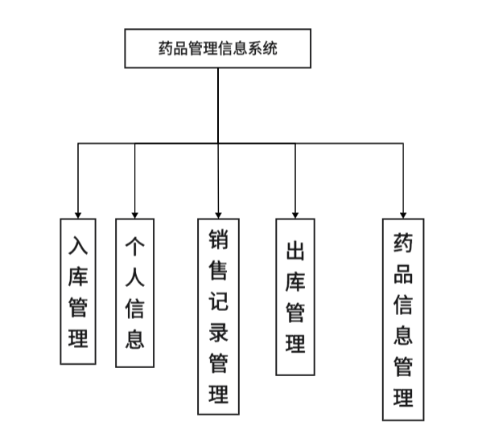

**3.功能描述**

**3.1 入库管理**

1. 药品入库操作

该功能用于登记新入库药品的相关信息，包括药品编号、药品基本信息、生产批号、规格、数量等，以确保药品库存数据的准确性和完整性。在录入过程中，系统将执行数据格式校验和关键数据输入控制，以降低输入错误的可能性。

（2）入库记录查询

通过药品编号查询某药品的入库记录。

（3）权限管理

角色分为管理员和销售员，管理员为仓库管理员，入库管理操作不同用户有不同操作，管理员可以查看所有入库操作，销售员只能查看个人的入出库信息。

**3.2 个人信息**

1. 个人信息修改

可以修改和完善个人信息。

（2）修改密码

用户可以修改个人密码。

**3.3 销售记录管理**

（1）添加销售记录

销售记录管理模块允许销售员快速添加新的销售记录，包括药品信息、销售数量、价格、日期和客户详情，确保销售数据的实时更新和准确记录。

（2）销售记录查询

销售记录管理模块提供查询功能，允许用户根据特定条件检索销售历史，以便快速获取销售数据、分析销售趋势和监控库存变动。

1. 统计报表生成

销售记录管理模块的统计报表生成功能自动汇总销售数据，生成各直方统计图。

**3.4 出库管理**

（1）药品出库操作

出库管理模块中的药品出库操作负责根据出库单据执行药品的拣选、核对和实际发货过程，确保药品按照正确的数量和质量标准离开仓库。

（2）出库记录查询

出库记录查询功能使得用户能够根据特定条件快速检索出库记录，以便于核对出货情况、分析销售数据和确保库存准确性。

（3）权限管理

出库管理中的权限管理确保了只有授权人员能够执行出库操作，维护了库存安全，并记录了操作人员的权限使用情况，以保障库存管理的规范性。

**3.5 药品信息管理**

（1）药品的添加

用于添加录入药品名称、药品编号、价格、生产日期等信息。

（2）药品信息浏览

不同用户都可以直接进行浏览药品信息，当药品信息数过多时可以进行翻页浏览。有权限的不同用户还可以对药品信息进行不同的操作。

（3）药品查询

按照药品名称来查询药品信息。

（4）权限管理

药品信息管理中的权限管理确保了不同级别的用户能够根据其职责访问和编辑药品数据，保障了药品信息的保密性和准确性，同时防止了未授权的数据变更。

**3.6 药剂师库存预警设置**

药剂师设置药品库存的预警阈值，以便在库存低于设定值时接收通知。

**4.系统用例图**

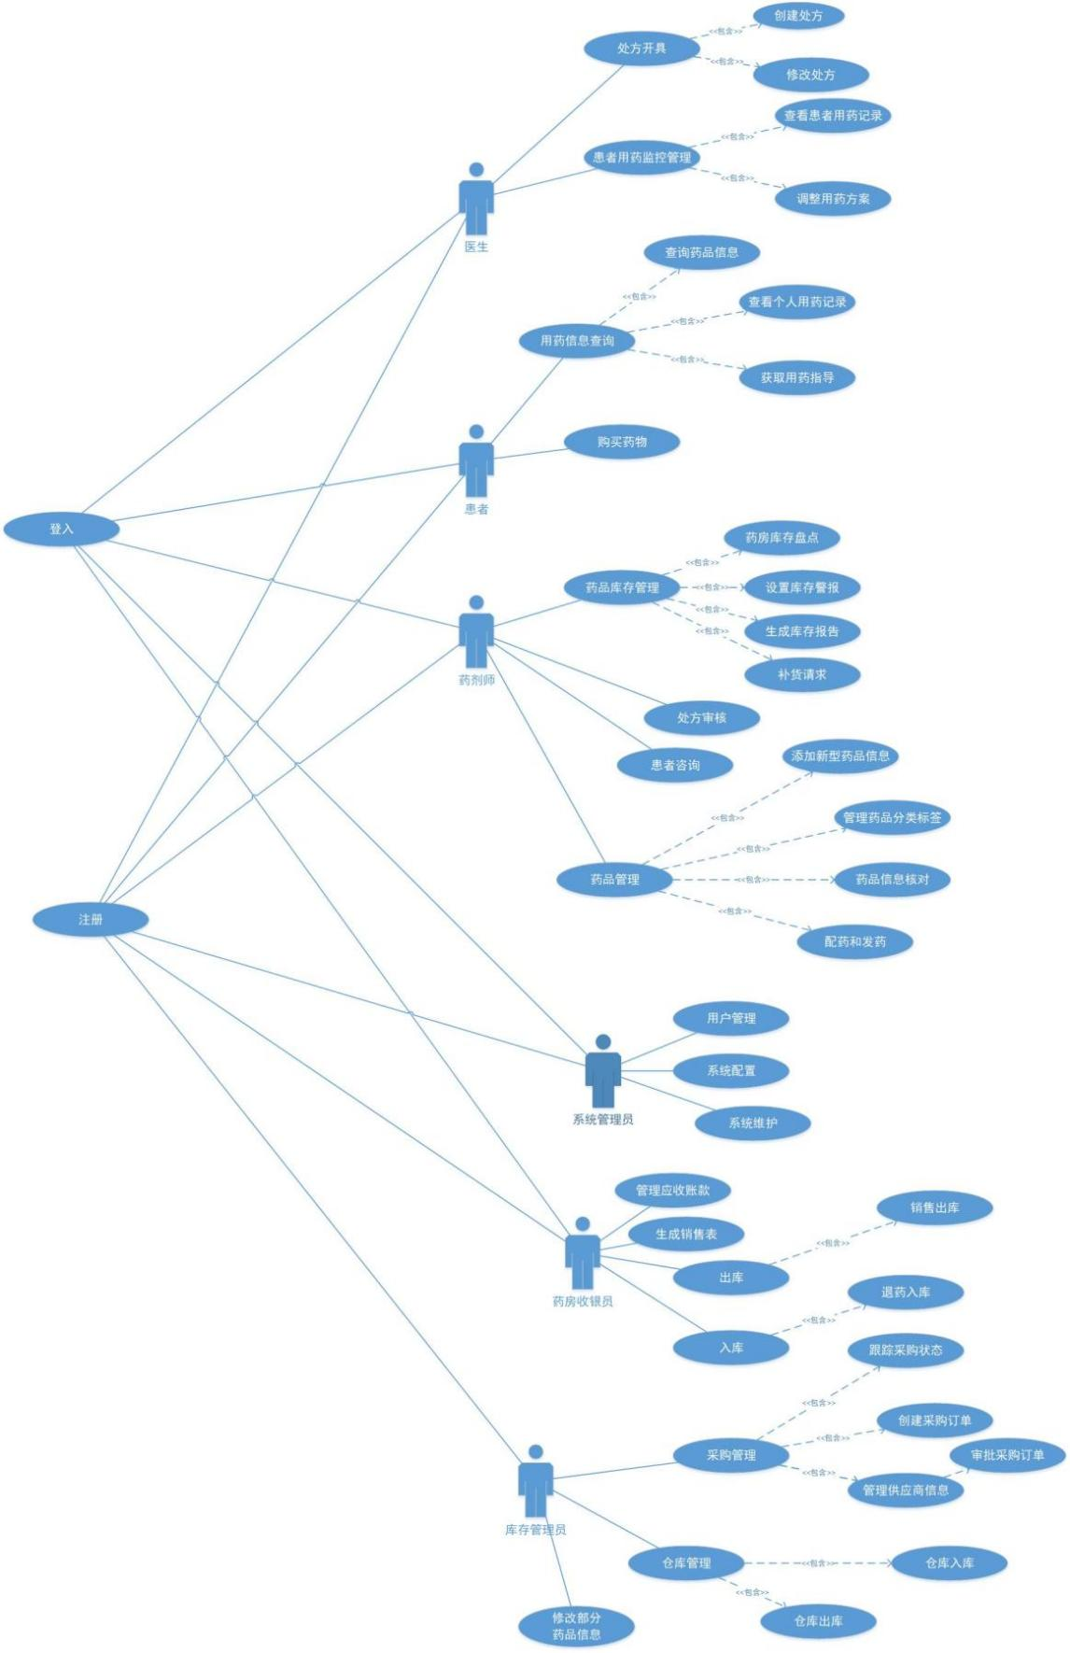

图 4.1 用例图

**5.用例描述**

**5.1 入库管理**

表1、“仓库入库”用例文档

|  |  |
| --- | --- |
| **用例名** | 入库管理 |
| **简要描述** | 该用例描述了库存管理员如何进行货物的入库操作，包括接收货物、检查货物、录入系统等过程 |
| **参与者** | 库存管理员 |
| **涉众** | 供应商、运输公司、质量检验员 |
| **主用例** | 药品入库 |
| **前置条件** | 1. 库存管理系统已启动且正常运行； 2. 货物已经到达仓库，准备卸货； 3. 采购订单和相关文件齐全。 |
| **后置条件** | 1. 货物成功入库并更新到库存记录中； 2. 入库单据生成并存档。 |
| **基本事件流：**  1. 库存管理员接收到货物通知，前往指定区域接收货物；  2. 检查货物包装是否完好无损，核对货物数量和规格是否符合采购订单要求；  3. 对货物进行初步的质量检查，确保符合验收标准；  4. 将货物信息录入库存管理系统，包括货物名称、数量、批次号等信息；  5. 系统自动分配存储位置，打印条形码标签并贴在货物上；  6. 根据系统指示，将货物搬运至指定的货架或存储区；  7. 完成入库操作后，更新库存状态，生成入库报告并发送给相关部门。 | |
| **备选事件流：**  A1 - 货物损坏或不合格  1. 发现货物损坏或不合格时，立即联系供应商进行处理；  2. 更新库存管理系统中的相关记录，标记为待处理状态；  3. 根据实际情况，选择退货、换货或其他解决方案。  B1 - 系统故障  1. 若库存管理系统出现故障，及时上报IT部门进行修复；  2. 手动记录货物信息，等待系统恢复后再行录入；  3. 与相关部门沟通，暂时调整工作流程以应对系统故障。 | |
| **补充约束 - 数据需求（有关数据需求尚需进一步细化）：**   1. 所有货物必须经过严格的质量检查才能入库； 2. 入库过程中需要实时更新库存系统的数据； 3. 对于易腐、易损或特殊要求的货物，需采取相应的保护措施。 | |
| **待解决问题：**  如何优化入库流程以提高效率？  如何确保所有货物都能准确无误地录入系统？ | |
| **相关图：**  暂无 | |

表2、“查询入库信息”用例文档

|  |  |
| --- | --- |
| **用例名** | 入库记录查询 |
| **简要描述** | 医院所有员工通过系统查询药品或其他医疗物资的入库记录，以便进行库存管理、审计和统计。 |
| **参与者** | 医院所有员工 |
| **涉众** | 医院员工，库存管理员，财务部门 |
| **扩展点** | 入库记录查询 |
| **前置条件** | 1、员工已登录系统。  2、员工具备查询入库记录的权限。  3、系统具备入库记录管理功能。 |
| **后置条件** | 入库记录查询完成，员工获取所需信息。 |
| **基本事件流**   1. 员工在系统界面中选择“库存管理”菜单。 2. 员工点击“入库记录查询”选项。 3. 系统显示入库记录查询界面。 4. 员工根据需要输入查询条件，如入库日期范围、物资类别、供应商等（D-1）。 5. 员工点击“查询”按钮。 6. 系统根据查询条件检索入库记录，并显示查询结果（D-2）。 7. 员工查看查询结果，必要时进行打印或导出。 | |
| **备选事件流**  A-1 查询不到记录  如果查询结果为空，系统应显示“无相关记录”的提示信息。  A-2 权限不足  如果员工尝试查询超出其权限范围的记录，系统应显示权限不足的提示信息。 | |
| **补充约束-数据需求（有关数据需求尚需进一步细化）**  1.查询条件：包括但不限于入库日期、物资名称、物资编号、供应商名称、入库数量、入库部门等。  2.查询结果：显示入库记录的详细信息，包括入库日期、物资名称、物资编号、供应商名称、入库数量、入库单价、总金额、入库部门、操作员等。 | |
| **补充约束-业务规则**  1、员工只能查询其权限范围内的入库记录。  2、查询结果应按照入库日期降序排列。  3、系统应支持模糊查询，以便员工能够通过部分信息找到相关记录。  4、系统应限制查询结果的数量，以避免大量数据同时显示造成界面加载缓慢。 | |
| **待解决问题**  如何确保不同员工查询权限的准确设置？  如何保护敏感信息不被未授权员工查看？  如何优化查询界面，使其更加用户友好？ | |
| **相关图**  （暂无） | |

**5.2 密码管理**

表3、“修改密码”用例文档

|  |  |
| --- | --- |
| **用例名** | 修改密码 |
| **简要描述** | 修改自己的账户密码 |
| **参与者** | 注册用户 |
| **涉众** | 注册用户 |
| **扩展点** | 登录系统 |
| **前置条件** | 注册用户已登入 |
| **后置条件** | 完成登录密码的修改 |
| **基本事件流**   1. 选择“个人中心—密码修改”界面； 2. 在对应的输入框中完成旧密码、新密码与确认的密码的输入； 3. 点击“保存”； 4. 若无异常（A-1），则密码修改成功； | |
| **备选事件流**  A-1 输入密码异常  1、输入的旧密码与正确的旧密码不匹配，则弹出“原密码错误！”弹窗；  2、两次输入的新密码不相匹配，则弹出“密码输入不匹配。”弹窗；  3、新密码信息未填写，弹出“请输入新密码”弹窗；  4、信息填写完整，添加成功。 | |
| **补充约束-数据需求（有关数据需求尚需进一步细化）**  1、旧密码：  数据类型：字符串  长度要求：至少8个字符  安全要求：必须包含字母、数字和特殊字符的组合  2、新密码：  数据类型：字符串  长度要求：至少8个字符  安全要求：必须包含字母、数字和特殊字符的组合  不得与旧密码相同  3、确认密码：  数据类型：字符串  必须与新密码完全一致 | |
| **补充约束-业务规则**  密码修改操作必须是在用户登录状态下进行。  旧密码必须正确，否则不允许修改。  新密码和确认密码必须一致，否则不允许修改。  新密码必须符合系统的安全要求，否则提示用户重新设置 | |
| **待解决问题**  如何确保用户在忘记旧密码的情况下能够安全地重置密码？  如何防止密码修改过程中的暴力破解尝试？  如何教育用户创建并维护一个安全的密码？ | |
| **相关图**  （暂无） | |

**5.3 销售记录管理**

表4、“添加销售记录”用例文档

|  |  |
| --- | --- |
| **用例名** | 添加销售记录 |
| **简要描述** | 添加患者药品购买记录 |
| **参与者** | 销售人员 |
| **涉众** | 销售人员，患者 |
| **扩展点** | 查询药品销售记录 |
| **前置条件** | 医院销售人员已登录 |
| **后置条件** | 销售记录添加完成 |
| **基本事件流**   1. 选择“系统管理—药品信息管理”界面； 2. 点击“添加”; 3. 输入信息（D-1）； 4. 点击“确认”； 5. 若信息填写完整，则添加成功。（A-1） | |
| **备选事件流**  A-1 输入信息不完整  1、输入信息不完整，弹出“XX不能为空”对话框；  2、信息填写完整，添加成功。 | |
| **补充约束-数据需求（有关数据需求尚需进一步细化）：**  D-1 应输入药品销售记录信息：销售记录编号，药品名称，药品数量，销售价格，销售日期，患者姓名，患者性别，患者年龄等 | |
| **补充约束-业务规则：** 销售的药品必须是在售药品列表中的药品。  销售数量不能超过库存数量。  销售价格必须按照规定的价格体系执行。 | |
| **待解决问题**  如何确保销售记录信息的准确性，特别是药品名称和销售价格的准确性？  如何实现库存数量的实时更新，以避免销售数量超过实际库存？  在添加销售记录时，如何验证患者信息的真实性？  如何处理销售记录添加过程中的系统故障或网络中断？ | |
| **相关图**  （暂无） | |

表5、“销售记录查询”用例文档

|  |  |
| --- | --- |
| **用例名** | 销售记录查询 |
| **简要描述** | 对销售记录内容查询 |
| **参与者** | 销售员 |
| **涉众** | 销售员 |
| **扩展点** | 销售记录中的销售编号索引查询 |
| **前置条件** | 销售员登录系统 |
| **后置条件** | 查询信息完成 |
| **基本事件流**  1、选择“系统管理-销售记录管理”；  2、在搜索框输入药品编号；  3、界面中显示所查询销售信息（D-1）；  4、查询销售信息完成。（A-1） | |
| **备选事件流**  A-1有可能没有查询到信息  1、没有查询到该药品编号的信息时，无显示； | |
| **补充约束-数据需求（有关数据需求尚需进一步细化）**  **D-1** 查询列表中的公告信息: 数量，药品编号，药品名称，类别，品牌，生产厂家，销售员，价格等信息。  **补充约束-业务规则：** 1.销售记录只能由创建该记录的销售员或具有相应权限的管理员查询。  2.销售记录查询必须基于有效的药品编号，且药品编号必须是系统中的现有记录。 | |
| **待解决问题**  1.如何优化查询性能，以支持大量销售记录的高效检索？  2.是否需要实现高级搜索功能，如按日期范围、销售员或销售金额过滤查询结果？  3.如何确保销售记录的安全性，防止未授权的访问和数据泄露？ | |
| **相关图**  （暂无） | |

**5.4 出库管理**

表6、“仓库出库”用例文档

|  |  |
| --- | --- |
| **用例名** | 出库管理 |
| **简要描述** | 该用例描述了库存管理员如何进行药品的出库操作，包括处理出库订单、拣选药品、更新库存记录等过程 |
| **参与者** | 库存管理员 |
| **涉众** | 销售部门、药房、患者 |
| **主用例** | 药品出库 |
| **前置条件** | 1. 库存管理系统已启动且正常运行； 2. 出库订单已经生成并确认； 3. 相关药品库存充足，可供出库； 4. 库存管理员已登录系统。 |
| **后置条件** | 1.药品成功出库并更新到库存记录中；  2.出库单据生成并存档；  3.销售部门或药房接收药品。 |
| **基本事件流：**  1.库存管理员接收到出库订单通知，登录系统查看订单详情；  2.根据出库订单，拣选所需药品及其数量；  3.检查药品的有效期和质量，确保符合出库标准；  4.将出库药品信息录入库存管理系统，包括药品名称、数量、批次号等；  5.系统自动更新库存记录，减少相应药品的库存量；  6.打印出库单据，并将其与药品一同交给接收部门；  7.完成出库操作后，系统生成出库报告并发送给相关部门。 | |
| **备选事件流：**  A1 - 药品数量不足或质量问题  发现药品数量不足或存在质量问题，立即通知销售部门或药房；  根据指示，选择替代药品或取消订单；  更新库存管理系统中的相关记录，标记为异常状态。  B1 - 系统故障  若库存管理系统出现故障，及时上报IT部门进行修复；  手动记录出库信息，等待系统恢复后再行录入；  与相关部门沟通，暂时调整工作流程以应对系统故障。 | |
| **补充约束 - 数据需求（有关数据需求尚需进一步细化）：**  1.出库药品必须经过严格的质量检查和有效期验证；  2.出库过程中需要实时更新库存系统的数据；  3.出库单据应包含药品的详细信息，如名称、规格、数量、批号等。 | |
| **待解决问题：**  如何确保出库药品的质量和有效期？  如何优化出库流程以减少人为错误和提高效率？  如何处理紧急出库请求，以保障药品供应的及时性？ | |
| **相关图：**  暂无 | |

表7、“查询出库信息”用例文档

|  |  |
| --- | --- |
| **用例名** | 出库信息查询 |
| **简要描述** | 医院所有员工通过系统查询药品或其他医疗物资的出库记录，以便进行库存管理、审计和统计。 |
| **参与者** | 医院所有员工 |
| **涉众** | 医院员工，库存管理员，财务部门 |
| **扩展点** | 出库记录信息查询 |
| **前置条件** | 1、员工已登录系统。  2、员工具备查询出库记录的权限。  3、系统具备出库记录管理功能。 |
| **后置条件** | 出库记录查询完成，员工获取所需信息。 |
| **基本事件流**   1. 员工在系统界面中选择“库存管理”菜单。 2. 员工点击“出库信息查询”选项。 3. 系统显示出库信息查询界面。 4. 员工根据需要输入查询条件，如出库日期范围、物资类别、领用部门等（D-1）。 5. 员工点击“查询”按钮。 6. 系统根据查询条件检索出库记录，并显示查询结果（D-2）。 7. 员工查看查询结果，必要时进行打印或导出。 | |
| **备选事件流**  A-1 查询不到记录  如果查询结果为空，系统应显示“无相关记录”的提示信息。  A-2 权限不足  如果员工尝试查询超出其权限范围的记录，系统应显示权限不足的提示信息。 | |
| **补充约束-数据需求（有关数据需求尚需进一步细化）**  D-1 查询条件：包括但不限于出库日期、物资名称、物资编号、领用部门、出库数量等。  D-2 查询结果：显示出库记录的详细信息，包括出库日期、物资名称、物资编号、领用部门、出库数量、出库单价、总金额、操作员等 | |
| **补充约束-业务规则**  1、员工只能查询其权限范围内的出库记录。  2、查询结果应按照出库日期降序排列。  3、系统应支持模糊查询，以便员工能够通过部分信息找到相关记录。  4、系统应限制查询结果的数量，以避免大量数据同时显示造成界面加载缓慢。 | |
| **待解决问题**  如何确保不同员工查询权限的准确设置？  如何保护敏感信息不被未授权员工查看？  如何优化查询界面，使其更加用户友好？ | |
| **相关图**  （暂无） | |

**5.5 药品信息管理**

表8、“添加药品”用例文档

|  |  |
| --- | --- |
| **用例名** | 添加药品 |
| **简要描述** | 在系统药品库中添加药品 |
| **参与者** | 门诊医生 |
| **涉众** | 门诊医生，患者 |
| **扩展点** | 查询药品 |
| **前置条件** | 门诊医生已登录 |
| **后置条件** | 药品信息添加完成 |
| **基本事件流**   1. 选择“系统管理—药品信息管理”界面； 2. 点击“添加”; 3. 输入信息（D-1）； 4. 点击“确认”; 5. 若信息填写完整，则添加成功。（A-1） | |
| **备选事件流**  A-1 输入信息不完整  1、输入信息不完整，弹出“XX不能为空”对话框；  2、信息填写完整，添加成功。 | |
| **补充约束-数据需求（有关数据需求尚需进一步细化）**  D-1应输入药品信息：药品名称，编号，价格，生产日期，保质期，生产商，详细说明。 | |
| **补充约束-业务规则**  1.药品名称必须符合国家药品监督管理部门的规定，不得使用非标准名称。  2.药品编号必须是唯一的，系统应检查新添加的药品编号是否已存在。  3.药品价格必须按照国家规定的价格体系或医院的内部定价策略设定，且价格必须为正数。 | |
| **待解决问题**  1.如何确保药品信息的准确性，尤其是在药品名称、生产商和详细说明等关键信息方面？  2.如何避免药品编号的重复，确保每个药品的唯一性？ | |
| **相关图**  （暂无） | |

表9、“药品查询”用例文档

|  |  |
| --- | --- |
| **用例名** | 药品查询 |
| **简要描述** | 对药品信息进行查询 |
| **参与者** | 注册用户 |
| **涉众** | 注册用户 |
| **扩展点** | 药品库中的药品名称索引查询 |
| **前置条件** | 注册用户登录系统 |
| **后置条件** | 查询信息完成 |
| **基本事件流**  1、选择“系统管理-药品信息管理”；  2、在搜索框输入药品名称；  3、界面中显示所查询药品信息（D-1）；  4、查询药品信息完成。（A-1） | |
| **备选事件流**  A-1有可能没有查询到信息  1、没有查询到该药品的信息时，无显示； | |
| **补充约束-数据需求（有关数据需求尚需进一步细化）**  D-1 查询列表中的药品信息: 药品名称，编号，价格，生产日期，保质期，生产商。 | |
| **补充约束-业务规则**  1.药品查询功能仅对注册用户开放，未注册用户无法使用此功能。  2.用户输入的药品名称应支持模糊查询，以便用户能够通过部分关键词找到所需药品。  3.查询结果应按照药品名称的字母顺序或相关度排序显示。  4.系统应限制查询频率，防止恶意刷取药品信息。 | |
| **待解决问题**  如何优化查询算法以提高查询速度和准确性？  如何确保药品信息的实时更新，以提供最准确的信息给用户？  在用户查询不到药品信息时，是否提供推荐或相似药品的功能？ | |
| **相关图**  （暂无） | |

**6.性能需求**

**6.1 界面需求**

系统的界面要求如下：

（1）页面内容：主题突出，站点定义、术语和行文格式统一、规范、明确，栏目、菜单设置和布局合理，传递的信息准确、及时。内容丰富，文字准确，语句通顺；专用术语规范，行文格式统一规范。

（2）导航结构：页面具有明确的导航指示，且便于理解，方便用户使用。

（3）技术环境：页面大小适当，能用各种常用浏览器以不同分辨率浏览；无错误链接和空链接；采用CSS处理，控制字体大小和版面布局。

（4）艺术风格：界面、版面形象清新悦目、布局合理,字号大小适宜、字体选择合理，前后一致，美观大方；动与静搭配恰当,动静效果好；色彩和谐自然,与主题内容相协调。

**6.2 响应时间需求**

无论是客户端和管理端，当用户登录，进行任何操作的时候，系统应该及时的进行反应，反应的时间在5秒以内。系统应能监测出各种非正常情况，如与设备的通信中断，无法连接数据库服务器等，避免出现长时间等待甚至无响应。

**6.3 可靠性分析**

药品管理信息系统是医院药品管理的关键，需保证系统的高可靠性。系统应稳定运行，正确处理各项业务，确保药品信息准确无误。

**6.4 开放性需求**

系统应具有十分的灵活性，以适应将来功能扩展的需求。

**6.5 可扩展性需求**

系统设计要求能够体现扩展性要求，以适应将来功能扩展的需求。

**6.6 系统安全性分析**

药品管理信息系统中存储了大量的药品信息，这些数据的安全性至关重要。系统应严格控制用户权限，防止未授权访问和数据泄露。除权限控制外，还应部署防病毒软件和防火墙等安全措施，保护系统免受非法入侵。同时，定期备份数据库，防止数据丢失或损坏。

**6.7 系统的容错性和可维护性**

系统应具备良好的容错性和可维护性。在发生错误时，系统能够快速定位问题模块，并采取有效措施进行修复。对于用户的非法输入，系统应有相应的处理流程，提供错误提示，防止系统崩溃。

## 附录B 药品管理信息系统软件概要设计报告

## **目录**

1.引言 33

1.1 编写目的 33

1.2系统设计的目标和原则 33

2.系统总体架构设计 34

2.1逻辑架构视图 35

2.2 运行架构视图 36

2.3 开发架构 37

2.4 部署架构 39

## **1.引言**

### **1.1 编写目的**

本概要设计报告旨在通过软件工程中的“五视图”法对药品管理信息系统的总体架构进行详细讨论，为设计期提供关于系统的逻辑和数据功能实现方式的总体描述，作为后续程序详细设计或编码的基础。

### **1.2系统设计的目标和原则**

药品管理信息系统的设计目标，总的来说，是构建一个高效、全面的药品信息管理平台，确保药品信息的管理、流通和使用安全，同时提供一套完整的管理机制，以便于药品信息的准确录入、存储、查询和共享。

具体包括以下几个目标：

建立药品的综合信息模型。传统的药品管理中，药品信息可能分散在不同的系统或文档中，形式不统一，不易于集中管理。药品管理信息系统将整合不同格式的信息，包括药品的基本信息、库存情况、销售记录等，通过系统可以快速调取药品的各类信息，为药品的采购、销售和库存管理提供支持。

提供一个药品信息的共享平台。传统的药品信息管理往往局限于单个机构或部门，经过改革，药品管理信息系统基于网络构建，可以实现药品信息在不同部门、甚至不同机构之间的共享，减少重复工作，节约成本，并提高药品信息的实时性和准确性。

建立一个存储大量药品信息的数据库，并实现数据分析和报告功能。药品信息的统计分析对于药品采购、销售策略的制定具有重要的指导意义。药品管理信息系统可以存储大量的药品信息，通过数据分析，帮助管理层和决策者了解市场趋势，优化药品供应链。

提供一个界面友好、操作简便、稳定可靠的药品管理系统。药品管理信息系统要求功能齐全、性能稳定、易于学习使用，以帮助工作人员高效地管理药品信息。同时，系统具有良好的安全性和保密性，确保药品数据的安全。

药品管理信息系统的开发需要遵循以下原则：

实用性原则：系统设计应满足实际业务需求，易于操作和维护，以提高工作效率。

规范性原则：系统应遵循医学和药品管理领域的相关规范和标准，确保信息的一致性和标准化。

安全性原则：系统应具备完善的安全机制，保护药品信息不被未授权访问或篡改。

可扩展性原则：系统设计应考虑未来的扩展需求，便于功能的升级和扩展。

综上所述，药品管理信息系统的设计旨在提升药品信息管理的效率，确保药品信息的安全，并为医院或药品相关机构提供一个可靠的管理工具。

## **2.系统总体架构设计**

系统总体架构设计是药品管理信息系统开发的关键步骤。之前的业务流程分析、需求分析等阶段所获得的成果，为确定系统架构提供了基础。依据软件工程的相关理论与方法，药品管理信息系统的架构主要由其核心功能需求和关键性能需求来决定。以下将基于上一章的分析结果，对药品管理信息系统的架构进行设计。在软件工程中，系统架构设计通常采用“五视图”法。

软件开发是一项团队协作的工作，不同团队成员对系统架构的视角和关注点各不相同，“五视图”法为不同角色提供了相应的系统架构表现方式。

* 逻辑架构视图：从系统设计师的角度出发，描述药品管理信息系统的逻辑层次结构。这包括系统的分层设计、各层包含的功能组件模块、层与层之间的连接技术和信息交换机制等。
* 部署架构视图：从产品部署人员的视角，描绘药品管理信息系统开发完成后的安装和部署结构。这涉及网络拓扑结构、服务器配置、客户端设备布局等。
* 运行架构视图：从系统维护人员的角度，描述药品管理信息系统的数据流和信息流结构。主要内容包括系统数据处理流程、控制信息流向、系统监控和维护等。
* 开发架构视图：从软件开发人员的视角，展示药品管理信息系统中各软件功能模块的结构。主要包括编程语言的选择、源代码文件组织、开发工具和环境等。
* 数据架构视图：从数据管理和维护人员的角度，分析和描述药品管理信息系统中数据的组织形式。这涉及数据模型设计、数据库结构、数据存储和备份策略等。

通过这五个视图的综合考虑，药品管理信息系统的架构设计将全面覆盖系统的各个方面，确保系统能够满足不同用户的需求，同时保持高效、稳定和可维护性。

### **2.1逻辑架构视图**

药品管理信息系统的逻辑架构图主要是描述系统各功能组成模块的逻辑关系。通过分析药品管理信息系统的相关需求与系统组成，得到系统的逻辑架构图如图所示：



图2.1 药品管理信息系统逻辑架构视图

根据分布式的特点，系统采用结构的设计方式。逻辑界面层由开发前台界面逻辑，利用相关技术可以将所有的界面逻辑都用文件进行表现，如此一来，一方面能够增强用户体验，另一方面也使得界面层与业务逻辑层的功能实现真正意义上的分离。

药品管理信息系统所需要提供的各个功能模块，都放在中间层实现，这些功能模块涵盖业务逻辑，比如药品库存管理服务，也包括应用逻辑，像用户权限验证服务，还包括数据库访问逻辑，例如药品信息查询统计与数据分析服务功能。中间层实现的功能逻辑是以构件的形式部署于系统的应用服务器中，这些构件是系统的核心，一方面会影响界面层的用户输入，并将处理后的结果通过界面层展现给用户，另一方面又与后台的持久层相连接，依据用户的需求和逻辑功能的要求将持久层中的数据经过处理后返回给用户。持久层主要是实现对药品相关数据以及其他业务中涉及到的数据存储到数据库中的操作，药品数据模型管理是在持久层中构建数据模型并对其进行管理，该数据模型是药品信息管理的模板。

数据转换管理是将不同格式的药品数据统一到标准的数据模型中，以利于药品数据的传输与共享。三层的架构体系具备诸多好处，首先是将界面逻辑与业务逻辑、应用逻辑、数据库逻辑等分开，便于界面的设计与开发人员能够集中精力对界面进行开发；在中间层的业务逻辑可以灵活地进行改变，只要维护接口不变，系统整体就可以不用做调整，同时还能够增加其他的逻辑功能模块，有利于系统的扩展。持久层的数据库管理是通过两种手段综合实现的。一种手段是基于商业数据库管理系统软件本身自带的功能，例如对数据进行备份等操作，第二种手段是通过编写相应的计算机数据处理软件模块来实现对数据的管理，比如按照药品类别、功效等主题建立数据仓库等操作。在界面逻辑层和中间层之间存在着命令描述接口，这一接口要求可以将界面逻辑层中发出的指令解释为中间层能理解的指令内容；查询结果解释接口的功能是对简单和复杂统计查询的结果的理解，并以某种形式展现出来。中间层与数据库层之间的数据操作接口是实现分布式数据库管理的功能。

**2.2 运行架构视图**

药品管理信息系统的运行架构主要是用于描述系统运行过程中各层与组件之间的调用关系以及数据交换关系，从实现层面来讲，描述的是命令流和数据流的流转关系。药品管理信息系统的运行架构视图如图所示：

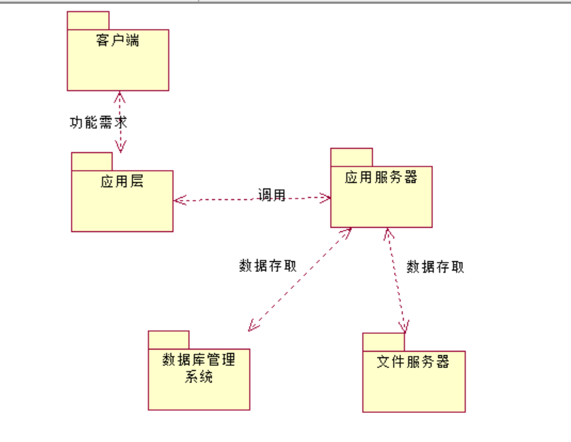

图2.3 药品管理信息系统的运行架构视图

在客户端，系统的用户借助电脑中的客户端来实现对该药品管理信息系统的调用。当用户选择系统中的某一项功能后，系统后台代码文件中所定义的系统业务逻辑流程便会随之启动。

在执行业务逻辑流程的过程中，相应的语句会对服务层的所需业务展开调用，其具体采用的消息传递协议为 TCP/IP 协议。而服务在服务器中的发布主要依靠文件和注册的方式来实现。服务在执行自身业务逻辑时，会进一步调用服务构件，例如数据连接构件、数据格式转换构件等。这些构件将会通过操作系统提供的接口，去访问各个不同的异构数据库，从中提取或者向其存储数据，以此来达成药品管理信息系统所具备的各项功能。

**2.3 开发架构**

系药品管理信息系统的开发架构视图主要是从开发人员的角度出发，对该系统的开发蓝图进行详细阐述。

在传统的软件系统架构模式下，通常只是给出系统的概念架构设计。在这样的设计结果里，系统架构师确实能够从整体上对系统的功能结构有所把握，不过对于开发人员来讲，这种概念架构显得过于抽象了，并没有清晰地给定开发人员具体要开展的开发工作以及对应的任务。

而药品管理信息系统的开发架构视图则不同，它明确规定了系统的开发语言、源程序的文件格式等关键内容。更为重要的是，它能够把抽象的功能进一步具体细化到一个个软件开发单元，如此一来，开发人员依照这个架构视图便可以实现并行开发。

开发架构视图主要由模型图和子系统图这两个部分构成。其中，模型图的核心作用是定义输入和输出的关系，子系统图则着重于对子功能进行描述。同时，开发架构视图还需要考虑到软件工程中针对系统功能模块重用性、通用性等方面提出的要求，并且要对开发的难度进行准确界定。在软件系统开发过程中，若可以重用其他系统中的功能模块，或者使用第三方的控件等情况，这些相关内容都必须在开发视图中体现出来，而且软件系统源代码文件的组织形式也应当包含在该视图之中。

在药品管理信息系统的具体设计方面，针对不同的逻辑层，采用了不同的技术来加以实现，具体分析如下：

在用户界面层，采用的是 vue 技术。该技术适用于基于Web平台 的应用程序开发，它不但可以为用户提供良好的使用体验，更重要的是能够实现传统应用程序无法达成的界面功能。vue 技术的源代码文件是.vue 后缀命名的单文件组件和 .js 后缀的 JavaScript 文件，其中 .vue 单文件组件主要负责实现界面的展现功能，而 .js文件主要实现系统的界面业务逻辑。

在业务逻辑层，主要采用 Spring MVC 技术，以此来实现服务功能的开发。Spring MVC 规定了众多规范和标准，涵盖服务的定义、发布以及客户端对服务的调用格式等多方面内容。

在数据层，采用MySQL 数据库管理系统实现对系统数据的存储和管理，利用Java语言实现对数据的添加、删除、更新等操作，同时将数据的操作封装为数据服务，其代码的格式为 .sql文件，该文件由集成开发环境自动生成。

在数据通信层，采用 Spring 技术，由其负责各层之间的数据和消息的传递。

**2.4 部署架构**

系统的物理架构是对系统的部署架构的描述，需要依据系统的规模、分布状况、承载业务量的大小、可靠性要求等诸多因素来确定物理架构的方式。

系统的物理架构同样包括三层，分别是客户端、服务器端和数据端。鉴于采用的是基于客户端服务器的体系架构模式，在客户端需要安装相应程序。用户通过登录界面进入系统，访问应用服务器上的控制逻辑，以此实现系统功能。由于客户端要运用相关技术来展现丰富的操作体验，所以客户端必须安装对应的软件才能正常地使用系统功能。

服务器端涵盖应用逻辑和业务逻辑服务器。客户端与业务、应用逻辑服务器相连接，调用其上的功能模块。业务、应用逻辑服务器上部署的是业务和应用逻辑功能模块，例如用户权限验证模块、药品库存管理模块、药品信息查询模块等，这些功能模块与数据库进行通信，负责写入或读取数据，或者对数据采用特定数学模型进行处理，随后将结果返回给客户端，并由客户端将操作结果展示给用户。

服务器端包含三类数据库，分别是关系数据库管理系统、文件服务器、共享资源服务器，这些服务器提供不同的数据服务功能。药品管理信息系统的数据资源都来源于前两个数据库中的相关信息。考虑到在需求分析中所明确的数据安全及可靠性需求，部署在资源共享数据库平台上的药品相关档案中的内容同样也存储于其他不同相关系统的数据库中，这样的架构方式，保障了药品数据有较为合理的冗余存储，提升了数据的安全性和可靠性。

## 附录C 药品管理信息系统详细设计

**目录**

1. 引言 41

2. 系统的开发环境 41

3. 分布式系统的详细设计和部分实现 41

4、数据库设计 45

4.1 实体联系图（E-R） 46

4.2 数据字典 46

4.3 数据表 50

## **引言**

药品管理信息系统详细设计说明书包括系统的UML系列图和数据库设计。

1.1 编写目的

该设计说明书是为药品管理信息系统编写的，通过这份详细设计说明书详尽准确地描述了该软件产品的数据库结构。

## **系统的开发环境**

本系统是一个典型的C/S分布式应用系统，对于这样的系统，基于C/S模式开发的系统，由于浏览器支持的功能有限，一般不能进行较为复杂的功能实现。因此，本系统的开发是在操作系统下，利用作为系统的开发环境，综合运用技术和技术，以及数据库访问技术来幵发和实现的基于模式的系统。

## **分布式系统的详细设计和部分实现**

采用软件工程中面向对象的系统分析与设计方法，构建静态图中的类图。药品管理信息系统的类图、活动图、顺序图如图所示：



图 3.1 药品管理信息系统的类图



图 3.2 药品管理信息系统的销售活动图



图 3.3 药品管理信息系统的出入库活动图

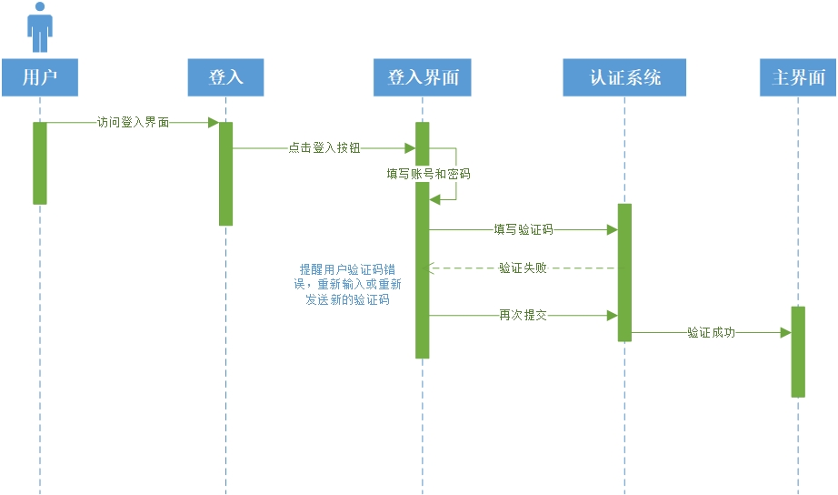

图 3.4 药品管理信息系统登入的顺序图

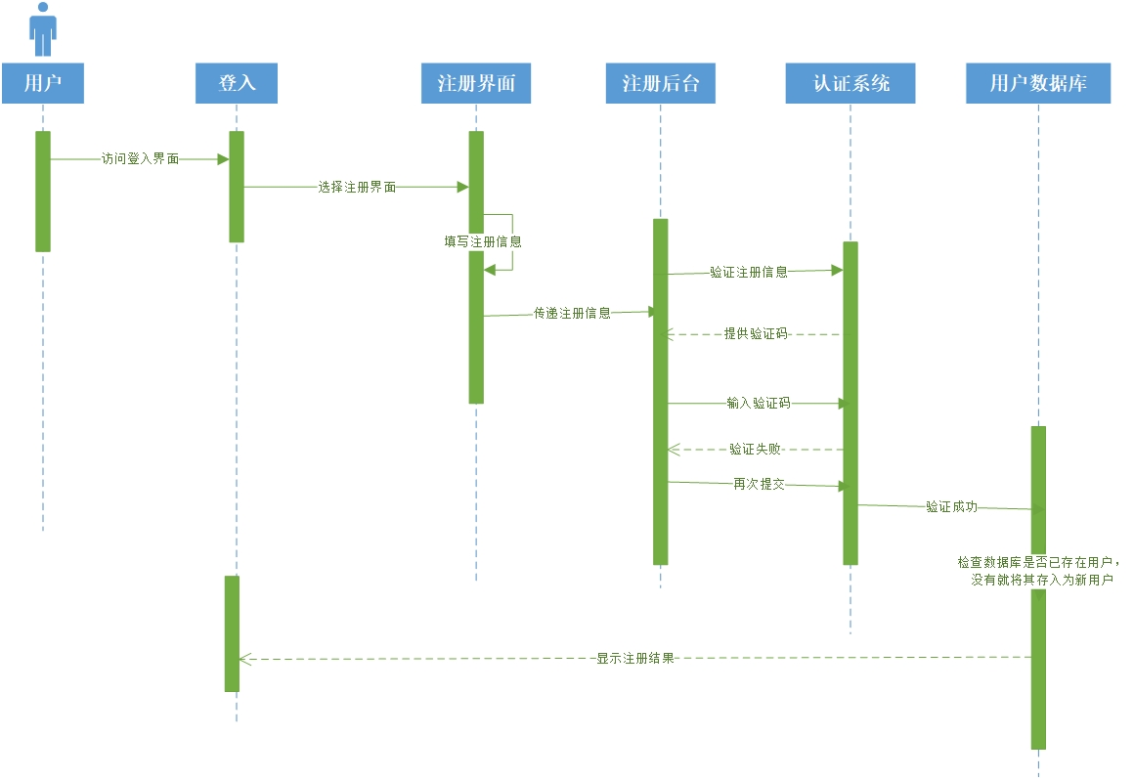

图 3.5 药品管理信息系统注册的顺序图

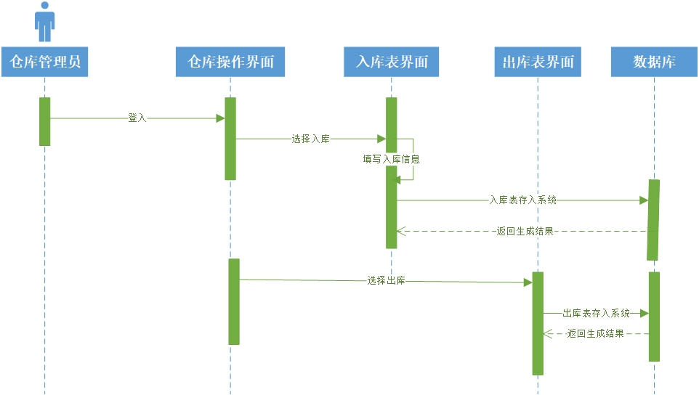

图 3.6 药品管理信息系统出入库药品的顺序图

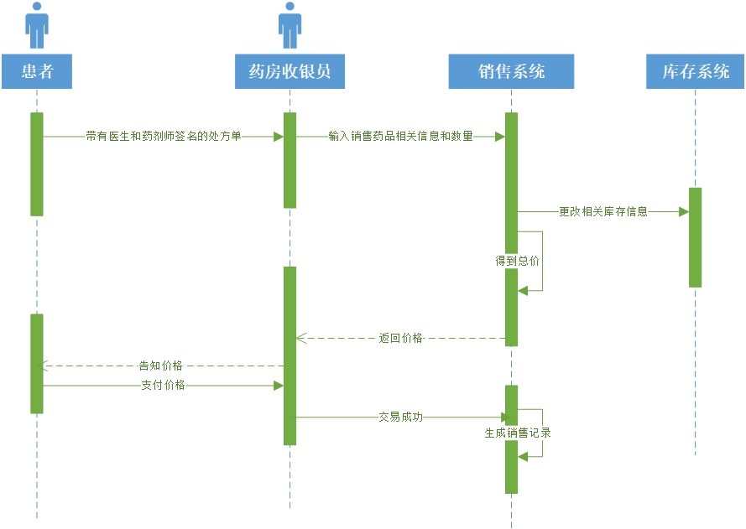

图 3.7 药品管理信息系统药品销售的顺序图



图 3.8 药品管理信息系统查看药品信息的顺序图

**4、数据库设计**

4.1 实体联系图（E-R）



4.2 数据字典

（1）表M_ruku

|  |  |  |  |  |  |
| --- | --- | --- | --- | --- | --- |
| 列名 | 数据类型 | 长度 | 关键字 | 强制 | 注释 |
| ID | Integer |  | 主键 | TRUE | 主键 |
| WHnumber | Integer |  |  | FALSE | 仓库编号 |
| rukushuliang | Integer |  |  | FALSE | 入库数量 |
| rukushijian | Date & Time |  |  | FALSE | 入库时间 |
| xingming | Variable characters (20) | 20 |  | FALSE | 入库者姓名 |
| gonghao | Variable characters (200) | 200 |  | FALSE | 入库者工号 |
| rukushuoming | Text (100) | 100 |  | FALSE | 入库说明 |
| addtime | Timestamp |  |  | FALSE | 出库表创建时间 |
| pinpai | Variable characters (30) | 30 |  | FALSE | 品牌 |
| shengchanchangjia | Variable characters (200) | 200 |  | FALSE | 生产厂家 |
| Rleibie | Variable characters (200) | 200 |  | FALSE | 入库类别 |
| yaopinmingcheng | Variable characters (200) | 200 |  | FALSE | 药品名称 |
| yaopinbianhao | Variable characters (200) | 200 |  | FALSE | 药品编号 |

（2）表M_chuku

|  |  |  |  |  |  |
| --- | --- | --- | --- | --- | --- |
| 列名 | 数据类型 | 长度 | 关键字 | 强制 | 注释 |
| ID | Integer |  | 主键 | TRUE | 主键 |
| Cshuliang | Integer |  |  | TRUE | 出库数量 |
| chukushijian | Timestamp |  |  | TRUE | 出库时间 |
| xingming | Variable characters (200) | 200 |  | TRUE | 出库者姓名 |
| gonghao | Variable characters (200) | 200 |  | TRUE | 出库者工号 |
| Cshuoming | Text |  |  | TRUE | 出库说明 |
| pingpai | Variable characters (200) | 200 |  | TRUE | 品牌 |
| shengchanchangjia | Variable characters (200) | 200 |  | TRUE | 生产厂家 |
| Cleibie | Variable characters (200) | 200 |  | TRUE | 出库类别 |
| yaopinmingcheng | Variable characters (200) | 200 |  | TRUE | 药品名称 |
| yaopinbianhao | Variable characters (200) | 200 |  | TRUE | 药品编号 |

（3）表M_medicine

|  |  |  |  |  |  |
| --- | --- | --- | --- | --- | --- |
| 列名 | 数据类型 | 长度 | 关键字 | 强制 | 注释 |
| ID | Integer |  | 主键 | TRUE | 主键 |
| jiage | Integer |  |  | TRUE | 价格 |
| addtime | Timestamp |  |  | TRUE | 出库表创建时间 |
| pingpai | Variable characters (200) | 200 |  | TRUE | 品牌 |
| shengchanchangjia | Variable characters (200) | 200 |  | TRUE | 生产厂家 |
| leibie | Variable characters (200) | 200 |  | TRUE | 类别 |
| yaopinmingcheng | Variable characters (200) | 200 |  | TRUE | 药品名称 |
| Mnumber | Integer |  |  | FALSE | 药品数量 |
| yaopinbianhao | Variable characters (200) | 200 |  | TRUE | 药品编号 |
| guoqishijian | Date |  |  | TRUE | 过期时间 |

（4）表M_SalePeople

|  |  |  |  |  |  |
| --- | --- | --- | --- | --- | --- |
| 列名 | 数据类型 | 长度 | 关键字 | 强制 | 注释 |
| ID | Integer |  | 主键 | TRUE | 主键 |
| Sshouji | Variable characters (200) | 200 |  | FALSE | 手机号码 |
| Saddtime | Date & Time |  |  | FALSE | 销售员创建时间 |
| shenfenzheng | Variable characters (200) | 200 |  | FALSE | 销售员身份证 |
| youxiang | Variable characters (200) | 200 |  | FALSE | 销售员邮箱 |
| Sname | Variable characters (200) | 200 |  | FALSE | 销售姓名 |
| mima | Variable characters (200) | 200 |  | FALSE | 销售密码 |
| Sid | Variable characters (200) | 200 |  | FALSE | 销售工号 |
| xingbie | Variable characters (200) | 200 |  | FALSE | 销售性别 |

（5）表M_login

|  |  |  |  |  |  |
| --- | --- | --- | --- | --- | --- |
| 列名 | 数据类型 | 长度 | 关键字 | 强制 | 注释 |
| ID | Integer |  | 主键 | TRUE | 主键 |
| zhanghao | Variable characters (200) | 200 |  | FALSE | 工号或病历号 |
| yonghumima | Variable characters (200) | 200 |  | FALSE | 用户密码 |
| juese | Variable characters (20) | 20 |  | FALSE | 角色 |

（6）表M_Sale:

|  |  |  |  |  |  |
| --- | --- | --- | --- | --- | --- |
| 列名 | 数据类型 | 长度 | 关键字 | 强制 | 注释 |
| ID | Integer |  | 主键 | TRUE | 主键 |
| jiage | Integer |  |  | FALSE | 价格 |
| Sshuliang | Integer |  |  | FALSE | 销售数量 |
| addtime | Timestamp |  |  | FALSE | 出库表创建时间 |
| pinpai | Variable characters (30) | 30 |  | FALSE | 品牌 |
| totalprice | Integer |  |  | FALSE | 总价 |
| leibie | Variable characters (200) | 200 |  | FALSE | 类别 |
| yaopinmingcheng | Variable characters (200) | 200 |  | FALSE | 药品名称 |
| yaopinbianhao | Variable characters (200) | 200 |  | FALSE | 药品编号 |
| Sname | Variable characters (200) | 200 |  | FALSE | 销售姓名 |
| Sid | Variable characters (200) | 200 |  | FALSE | 销售工号 |
| xiaoshoushuoming | Text (200) | 200 |  | FALSE | 销售说明 |

4.3 数据表

（1）入库表

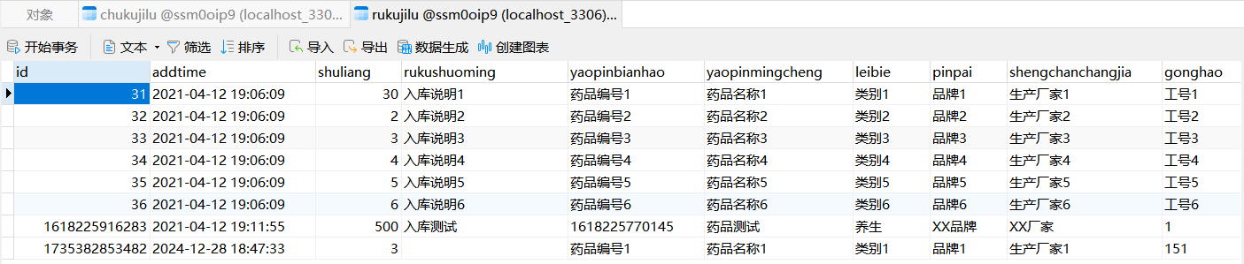

（2）出库表

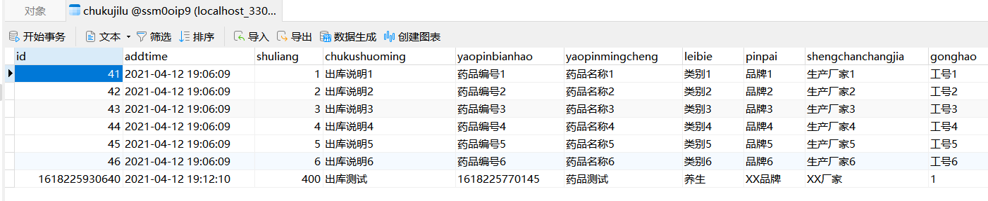

（3）药品信息表

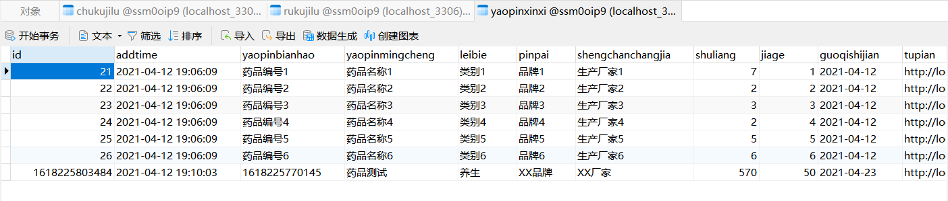

（4）销售员表

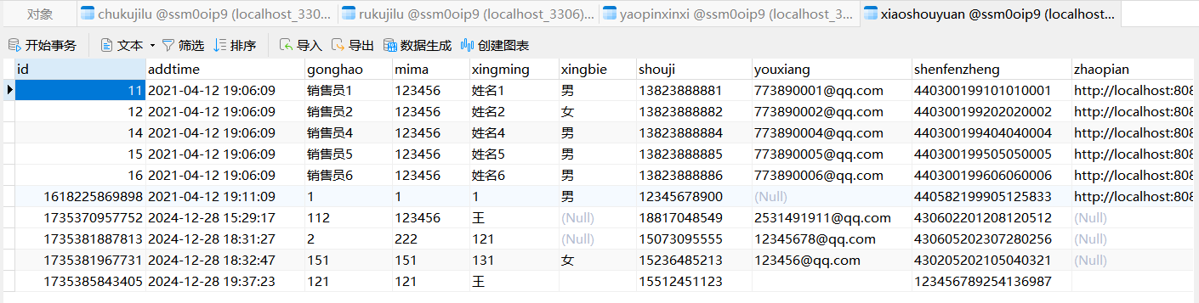

（5）登入表

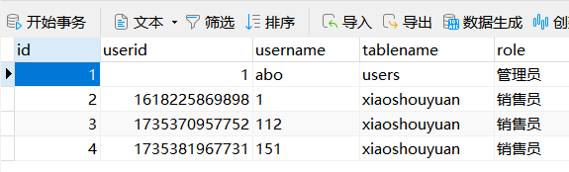

（6）销售记录

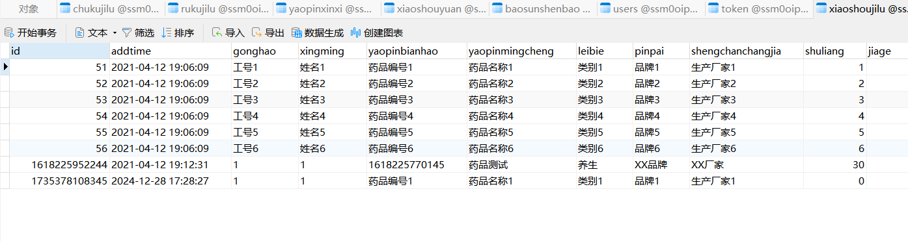

## 附录D 药品管理信息系统系统测试

## **目录**

1.软件代码测试 53

1.1 源代码一般性检查 53

1.2 软件一致性检查 53

2. 软件系统测试 53

1、销售员测试用例： 53

2、管理员测试用例： 58

3.软件功能测试 61

4.测试结论 61

# **1.软件代码测试**

## **1.1 源代码一般性检查**

对系统关键模块的源代码进行抽查，模块代码编写的规范性较好，批注的准确性较好，未存在潜在性错误，代码的可维护性较好。

● 命名规范检查

检查源代码中的变量、函数、对象、过程等的命名符合约定规范。

● 注释检查

检查程序中的注释符合规范，注释量达到约定要求。

● 接口检查

检查数据库接口等外部接口符合要求，各程序模块使用的接口方式一致。

● 数据类型检查

源代码中涉及的金额的常量、变量及数据集和数据库中涉及金额的数据类型采用货币类型，以防止在特定条件下产生较大的误差而影响统计结果。

● 限制性检查

对一些程序中使用到的、具有使用限制的命令、事件、方法、过程、函数、对象、

控件等进行检查。

## **1.2 软件一致性检查**

● 编译检查

提交的源代码在其规定的编译环境中，能够重新编译无错误，并且能够完成

相应的功能。

1. **软件系统测试**

**1、仓库销售员测试用例：**

|  |  |  |  |  |
| --- | --- | --- | --- | --- |
| 测试对象 | 用例编号 | 测试输入 | 操作步骤 | 期望结果 |
| 注册 | 1 | 工号：151；密码：151； 姓名：131；性别：女； 手机:15236485213;  邮箱：123456@qq.com；身份证：430205505105040321； 类型：销售员 | 1. 点击销售员注册 2. 点击注册按钮   3、添加用户 | 增加成功 |
| 登陆界面 | 2 | 输入已注册的账户与密码 | 1. 主页面输入信息 | 登陆成功 |
| 登陆界面 | 3 | 输入未注册的账户或密码 | 1、主页面输入信息 | 登陆失败 |
| 添加出库记录 | 4 | 名称：药品编号4;  数量：2；工号：151；  出库说明：空； | 1. 点击药品信息管理 2. 点击出库操作 3. 保存确定 | 添加成功 |
| 添加入库记录 | 5 | 名称：药品编号1;  数量：3；工号：151；  出库说明：空； | 1. 点击药品信息管理 2. 点击出库操作 3. 保存确定 | 添加成功 |
| 删除信息 | 6 | 无 | 1. 点击入库记录管理 2. 点击删除按钮 | 删除成功 |
| 个人信息完善 | 7 | 性别：女；  图片：空 | 1. 点击个人中心 2. 点击个人信息 | 修改成功 |

|  |  |
| --- | --- |
| 执行结果 | 实际结果图 |
| 注册成功 |  |
| 登陆成功 |  |
| 登录失败，显示错误 |  |
| 出库添加成功 | 屏幕截图 2024-12-28 184119 |
| 入库添加成功 |  |
| 弹出是否删除界面 |  |
| 修改成功 |  |

**2、管理员测试用例：**

|  |  |  |  |  |
| --- | --- | --- | --- | --- |
| 测试对象 | 用例编号 | 测试输入 | 操作步骤 | 期望结果 |
| 登陆界面 | 1 | 输入已注册的账户与密码，账号：abo;密码：abo； | 1、主页面输入信息 | 登陆成功 |
| 登陆界面 | 2 | 输入未注册的账户或密码 | 1、主页面输入信息 | 登陆失败 |
| 添加销售员信息 | 3 | 工号：121;  密码：121；姓名：王；手机：15512451123；  身份证：123456789254136987； | 1. 点击销售员管理 2. 点击新增操作 3. 保存确定 | 添加成功 |
| 获取销售报表 | 4 | 无 | 1、点击获取销售报表 | 获取成功 |
| 修改商品入库信息 | 5 | 修改商品入库数量由22变成20 | 1. 点击入库记录管理 2. 点击修改按钮 3. 保存确定 | 修改成功 |
| 个人信息完善 | 6 | 性别：女；  图片：空 | 1. 点击个人中心 2. 点击个人信息 | 修改成功 |

|  |  |
| --- | --- |
| 执行结果 | 实际结果图 |
| 登陆成功 |  |
| 登录失败，显示错误 |  |
| 添加成功 | 屏幕截图 2024-12-28 193730 |
| 获取成功 |  |
| 修改成功 |  |

**3.软件功能测试**

|  |  |
| --- | --- |
| 测试项目 | 测试结果 |
| 相关性检查 | 删除/增加一项不会对其他项产生影响 |
| 页面链接检查 | 每一个链接是否都有对应的页面，并且页面之间切换正确。 |
| 按钮的功能检查 | 新建、编辑、删除、关闭、返回、保存、导入，上一页，下一页，页面跳转，重置等功能都正确。 |

# 

# **4.测试结论**

通过各项功能测试，验证了电子病历系统达到了设计要求，各项功能均能常使用，性能稳定可靠，各项指标均达到了需求说明的要求。